PREGUNTAS EXAMEN SISTEMAS DE GESTIÓN EMPRESARIAL.
UF 1: 4 Preguntas cortas de desarrollo.
1. Haz un esquema con los componentes básicos de la gestión empresarial.
Estrategia: plan de actuación de una empresa en el que deben aparecer los objetivos. La estrategia además estará incorporada por la identidad de la empresa, que consta de:
Misión: motivo por el que se crea la empresa.
Visión: aquello que la empresa quiere ser.
Valores: la ideología de la emprsa.
Gestión personal: manera en que el trabjador debe sentirse realizado, para ello debemos definir los objetivos de la empresa y los objetivos de desarrollo personal.
Finanazas: consta de todo el flujo económico que transcurre en la empresa para así poder realizar un análisis financiero y poder obtener los resultados deseados. Existen herramientas que facilitan la gestión de las finanzas, las cuales son las siguientes:
Cuenta de explotación: representa la rentabilidad económica de cada área.
Cuadro de tesorería: representa todo aquello que guarde relación con los plazos de pagos y de los cobros.
Cuenta de mando: representa la evolución en sentido económico de la empresa pudiendo así observar si se van cumpliendo los objetivos.
Fondo de maniobra: lo que podría denominarse como ahorros o el margen económico que existe entre los beneficios y las deudas.
Balance contable: sirve para ver la situación financiea en un momento determinado.
Presupuesto: documento en el que se tiene que planificar los gastos que se vayan a realizar en la empresa.
Marketing y operaciones: dicha área sirve para promocionar los productos que se ofrecen en la empresa así como su compra venta.
Innovación: esta parte es una de las más fundamentales, ya que es necesario que haya constantemente innovaciones puesto que si la empresa se estanca pueden existir pérdidas. Las innovaciones deben producirse en los productos que se ofrecen.
2. ¿Cuál es la diferencia principal entre la gestión por objetivos y la gestión por competencias? La gestión por objetivos tiene como base fundamental el producto mientras que la gestión por competencias tiene como base fundamental el bienestar del empleado. Ambos tienen sus ventajas, por competencias, se notará una mejora significativa en cuanto a recursos humanos mientras que, por objetivos, se podrá fijar plazos en las fabricación de los productos, por lo que se podrá planificar y conseguir los objetivos propios de la empresa.
3. ¿Qué es el plan estratégico? Es un documento en el que se debe definir el objetivo de la empresa en un plazo cercano. Éste documento sirve como guía para la empresa y por tanto, adquiere bastante importancia desarrollar dicho plan.
El plan estratégico tiene que definir las siguientes características:
- Campo de actividad: en el que se indicará a qué mercados va dirigido.
- Vector de crecimiento: en el que se deberá apuntar a qué mercados se distribuirá y cómo.
- Ventaja competitiva: ventajas de nuestra empresa con respecto a las demás similares.
- Efecto sinérgico: la expansión que se producirá.
- Objetivos: datos de lo que se pretende conseguir.
- Políticas y conductas internas: método interno con el que la empresa pretende conseguir sus objetivos.
- Acciones a seguir: pautas que deben seguirse para cumplir con los objetivos.

4. ¿Qué es un sistema de producción ajustado y qué implementaciones adopta? Es un sistema de producción que sólo produce a demanda del cliente ahorrando de esta manera en costes innecesarios. También, con este tipo de sistema de producción se consiguie reducir tiempos de espera y así evitar retrasos en la entrega de la mercancía. Como se ha mencionado en la pregunta anterior, exiten cuatro implementaciones que a continuación se tratarán de explicar:
- Arrastre: en el que sólo se reemplaza lo consumido.
- Empuje: en el que realiza previsiones de demanda por lo que puede producir un stock superior a lo que solicite el cliente en su momento.
- Aplazamiento: todo la producción se trasladará a un almacén de distribución, sin que se genere demanda por el cliente.

5. Diferencias entre macroentorno y microentorno empresarial. Micro-entorno son las variables cercanas a la empresa mientras que el macro-entorno son las variables externas que pueden inferir en el funcionamiento de la empresa, es decir, ajenos a la empresa.
Otra de las diferencias existentes es que en los factores del micro-entorno se puede actuar para evitar pérdidas en la empresa, mientras que en los factores del macro-entorno, al ser factores ajenos a la empresa, no se pueden tomar medidas para evitar pérdidas.
Los factores del micro-entorno son proveedores, clientes, competidores, productos sustitutivos, sociedad, etc; mientras que los factores del macro-entrono son económicos, político-legales, socio-culturales, demográficos, ambientales, tecnológicos, etc...
6. Explica que es un CRM y dibuja el esquema de arquitectura ERP-CRM.
El sistema CRM, cuyas siglas en inglés significan, gestión de las relaciones con los clientes. Dicho sistema tiene como función la de tratar de establecer relaciones duraderas con los clientes y a la vez, tratar de que estas sean satisfactorias.
Dicho sistema viene implementado ya en los ERP con lo que es mucho mejor la utilización de ERP para la gestión de las empresas ya que así podrán ayudar a reducir recursos, licencias y gastos.

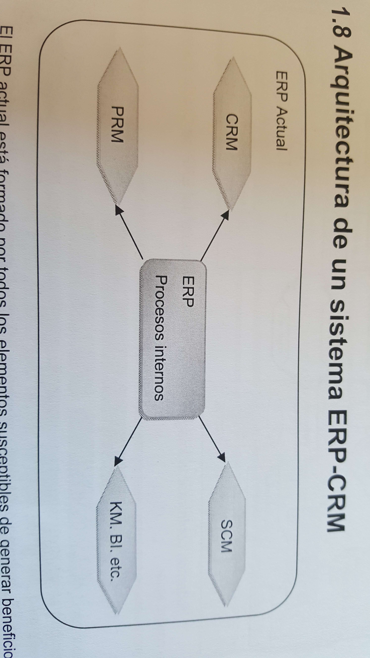

7. Describe los elementos funcionales de la gestión de operaciones.
Dirección de operaciones: encargada de definir qué elementos son necesarios en los procesos productivos para generar los elementos finales.
La función de compras: en dicha fase se recogerán todos los procesos necesarios para crear un abastecimiento adecuado.
El sistema de producción: en dicho sistema se produce sólo cuando lo demanda el cliente pudiendo de esta manera ahorrar costes y evitar retrasos.
La logística: conjunto de organizaciones y medios que son necesarios para el proceso de distribución.
La planificación y control de la cadena productiva: la planificación es una parte fundamental para todos los procesos de la empresa ya que así se podrán alcanzar los objetivos de la compañía y tratar de no fracasar en el intento.

8. Diferencias entre un sistema ERP y un sistema CRM.
El sistema EPR ya explicado en la pregunta 7, en la que recordamos que consiste en un gestor que trata de abarcar todas las las necesitades de la empresa, desde la gestión de la producción hasta la gestión de los clientes.
El sistema CRM, cuyas siglas en inglés significan, gestión de las relaciones con los clientes. Dicho sistema tiene como función la de tratar de establecer relaciones duraderas con los clientes y a la vez, tratar de que estas sean satisfactorias.
Una de las diferencias fundamentales, es que el sistema ERP ya tiene integrado el sistema CRM, por lo que para las empresas es mucho más útil y completo es primer sistema además de poder reducir costes en cuanto a las licencias que le puden requerir cada uno de los sistemas.

9. Estructura de un sistema ERP Actual. Como se ha mencionado en la pregunta 8, constaría de las capas desarrolladas en dicho punto.

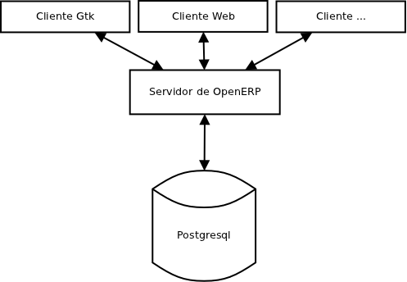
Dicho sistema actual trata de recoger todos los elementos que generan beneficios a nivel interno y externo.
Los sistemas ERP actuales tendrían cuatro partes en las que se dividiría de la siguiente manera:
- CRM: gestión de las relaciones con los clientes.
- SCM: gestión de la cadena de suministros.
- PRM: gestión de las relaciones con los socios.
- BI: gestión de la inteligencia del negocio.

10. Diferencia entre MRP y ERP.
MRP, en sus siglas en inglés significa material requirement planning. Es un sistema bastante antiguo, usado al principio de la existencia de los primeros sistemas informáticos, que trataba de planificar y adquirir los materiales de producción de manera automática. Era una manera de ayudar a la empresa, aunque dicho sistema fue evolucionando en sus distintas versiones.
ERP, significa planificación de los recursos empresariales en inglés. Se trata de un programa informático cuya misión es la de ayudar a la empresa realizando funciones como mostrar la información de la empresa en tiempo real, mostrar datos de la empresa en general, asesoramiento en la toma de decisiones de la empresa, gestión de la cadena de suministros, gestión de relaciones con proveedores, gestión de clientes, gestiona procesos de comercio electrónico, inteligencia de negocio, etc...
Otra de las diferencias es que MRP trataba de asistir únicamente a las empresas industriales mientras que ERP ha tratado de asistir a la pequeña y gran empresa.
La evolución ha hecho que MRP tratara de ser un asistente al principio de las décadas 60, 70 y 80, mientras que a partir de la década de los 90 se haya encabezado el sistema ERP.
Como se ha podido observar en las definiciones de ambos, el sistema MRP únicamente realizaba funciones para automatizar los materiales de producción mientras que el sistema ERP trata de abarcar todas las necesidades posibles de la empresa, desde la gestión de la producción hasta la gestión de los clientes.

UF2: 4 Preguntas cortas de desarrollo.
1. Define que es modelo relacional. Es aquel sistema de bases de datos que basa su estructura en almacenar los datos en tablas, las cuales están organizadas en filas y columnas, siendo cada fila una relación entre un conjunto de valores mientras que cada columna es un atributo de esa relación.

2. Diferencias entre dato y atributo. Dato es la unidad mínima de información que se puede guardar en un ordenador mientras que atributo es la unidad mínima de información que se puede almacenar en una fila de una base de datos. En los campos se almacenan los datos siendo obligatorio determinar el tipo de información en los campos y en los datos simplemente es donde aparecerá la información.

3. Explica los niveles de una base de datos.
1.- Nivel físico: dicho nivel es el encargado de todo la información que se almacene en un soporte en cuento a nivel de bytes y ficheros.
2.- Nivel lógico: este nivel es el que se encarga de estructurar los datos en tablas para así describir el problema a nivel lógico.
3.- Nivel externo: este nivel tiene relación con el nivel anterior aunque está adaptado para el manejo del usuario final ya que las tablas se podrán convertir en formularios o informes para una mejor interpretación de los datos almacenados.

4. Enumera las fases de la gestión compra-venta.
1.- Crear socios.
2.- Categorías de productos y stock inicial.
3.- Órdenes de compras.
4.- Órdenes de ventas.
5.- Gestión de devoluciones.
6.- Informes de compras y ventas.

5. Define qué es una metodología de implantación.
Metodología general: En la metodología de la implantación intervienen cinco fases de las que se tratará de resumir a continuación:

FASE 4 - Fase de implantación: en la que se continua con la adaptación al nuevo producto pero en este caso formando a los usuarios y realizando la migración de los datos.
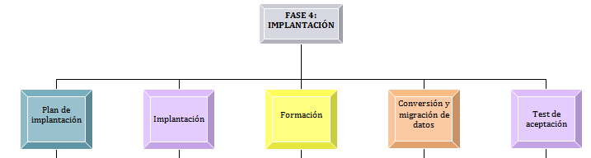

6. ¿Qué tipo de vista son graph y search? Como se ha explicado en el apartado anterior, las vistas graph se trataría de la representación de datos mediante gráficos, como pueden ser barras o círculos, también son denominadas vistas de gráfico.
Por otro lado, las vistas search o también llamadas vistas de búsqueda permiten realizar una búsqueda o filtrado de los datos que existen en la aplicación.

7. Describe las diferentes acciones que se pueden lanzar desde un menú. Las acciones por defecto pueden ser para abrir ventanas, abrir un informe, abrir un asistente o ejecutar un procedimiento almacenado en el servidor.

8. Características de las variables bajo Phyton. Como se ha mencionado en la pregunta número 1, no es necesario declararlas inicialmente aunque si es necesario asignarles un valor desde el principio.
Otra de las características, y esta no se ha mencionado en el apartado anterior, es que las variables deben ser convertidas con un casting para poder imprimirse.

9. Describe los tipos numéricos básicos. Existen varios tipos numéricos básicos que serían los siguientes:
- Enteros simples el cual se representaría o tendría como valor un número entero, por ejemplo: 5.
- Enteros largos el cual se representaría o tendría como valor un número entero junto con una l mayúscula, por ejemplo: 5L.
La principal diferencia que existe entre ambos es el valor máximo que pueden almacenar.
Además de esta clasificación por enteros, se puede utilizar la anotación tradicional, siendo esta la siguiente:
- Octal. 059
- Hexadecimal. Por ejemplo: 0x6F
- Decimales. Por ejemplo: 526.23
- Números complejos. Por ejemplo: 2.5+4j

10. ¿Qué bucle C no existe en Phyton? El bucle C que no existe en Python es el siguiente:
for(i=0;i<10;i++){
}
No obstante, a pesar de no poder usarlo de esta forma, existe una alternativa similar para realizar este bucle, que sería utilizar la siguiente función:
range(inicio, fin, [salto])

11. ¿Cómo se gestionan los errores? Deberían gestionarse mediante el control de errores ya que así se podrá realizar una gestión adecuada de cada fallo y así evitar que la aplicación finalice sin que lance ninguna explicación o motivo. Por tanto debemos gestionarlas mediante la definición de excepciones.
Las excepciones tratan de definir cada uno de los fallos o errores e indicar el tipo de fallo concreto que se está produciendo, mostrando un mensaje más concreto al usuario.
Se pueden definir excepciones personalizadas o las que se muestran a continuación, que son las más comunes:
- BaseException.
- Exception.
- AritmeticError.
- EOFError.
- IOError.
- ImportError.
- KeyError.

12. Tipos de vistas existentes en un módulo OpenERP. Existirían varios tipos de vistas para determinar como mostrar los datos en la pantalla, que serían las siguientes:
- Vista formulario. Se caracteriza por ser una vista principal. Permite la edición de datos.
- Vista en árbol. La segunda vista principal. Son utilizadas para listar datos, se caracterizan por ser muy básicas y tener pocas opciones.
- Vista de búsqueda. Vista de apoyo a la vista de árbol. Permite realizar búsquedas o filtrar datos.
- Vista de gráfico. Vista de apoyo a la vista formulario. Muestra un gráfico a partir de los datos proporcionados.

